РОССИЙСКАЯ ФЕДЕРАЦИЯ

СОВЕТ НАРОДНЫХ ДЕПУТАТОВ ОКРУГА МУРОМ

Владимирская область

РЕШЕНИЕ

 от 12.10.2022 № 434

О согласовании картографического описания местоположения границы между Нижегородской областью и Владимирской областью в части прохождения данной границы по смежеству с округом Муром

Руководствуясь ч.4 ст. 1 Закона Владимирской области от 03.10.2012 № 115-ОЗ, Федеральным законом от 06.10.2003 №131-ФЗ «Об общих принципах организации местного самоуправления в Российской Федерации», Уставом округа Муром, Положением о порядке организации и проведения общественных обсуждений и публичных слушаний на территории округа Муром, утвержденным решением Совета народных депутатов округа Муром от 26.06.2018 № 525, протоколом и заключением по результатам публичных слушаний, Совет народных депутатов округа Муром
РЕШИЛ:
- Согласовать картографическое описание местоположения границы между Нижегородской областью и Владимирской областью в части прохождения данной границы по смежеству с округом Муром согласно приложению к настоящему решению.
- Контроль за выполнением данного решения возложить на и.о. начальника Управления архитектуры и градостроительства администрации округа Муром Е.В. Ершову и председателя постоянной комиссии Совета народных депутатов округа Муром по местному самоуправлению, законности и правопорядку Е.Д. Пичугина.
- Решение вступает в силу со дня официального опубликования в средствах массовой информации.

Глава округа |  | Председатель Совета
Е.Е. Рычков |  | К.Г.Федурин

Приложение к решению Совета
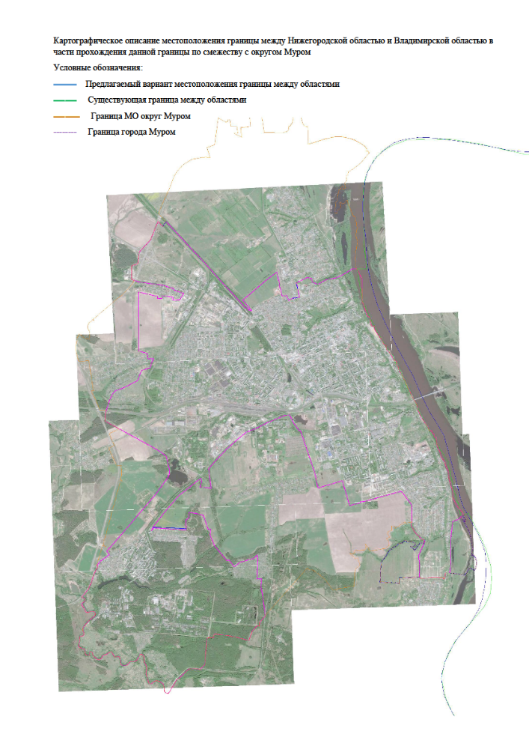 народных депутатов округа Муром
от 12.10.2022 № 434

Рассылка: 1-экз в дело, УАиГ, газета «Муромский край».

Готовил:
Консультант Управления
архитектуры и градостроительства
администрации округа Муром Н.Д. Головченко

Согласовано:

Председатель постоянной комиссии
Совета народных депутатов округа
Муром по местному самоуправлению,
законности и правопорядку Е.Д. Пичугин

Завизировано:
Начальник правового управления
администрации округа Муром Д.А. Карпов

Консультант по правовым вопросам
Совета народных депутатов округа Г.П. Ильина

